Помните!
Детям следует:

1. Купаться только в специально отведенных местах.

2. Не заплывать за знаки ограждения мест купания.

3. Не плавать на надувных матрацах, камерах.

4. Не купаться в воде, температура которой ниже плюс 18 градусов.

НАШИ КОНТАКТЫ

Прокуратура
Некрасовского района Ярославской области

Ярославская область,
п. Некрасовское, ул. Некрасова, д. 1а.

Прием граждан ведется
ежедневно

тел. 8 (38531) 4-39-84

Безопасность на воде

Летнее время часто связано с походами к водоемам, где детей поджидает множество опасностей. При этом взрослые не всегда ответственно относятся к тому, чтобы обучать и контролировать своих детей. Очень важно проверить, что дети понимают правила поведения у водоема.

Соблюдая ряд простых правил, вы защищаете себя и своего ребенка.
- Не оставляйте без присмотра детей вблизи водоёмов – это может стоить им жизни!
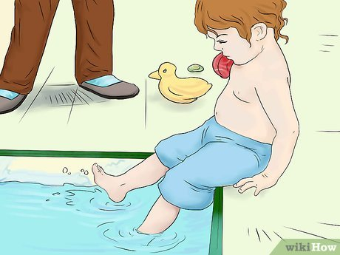

- Не купайтесь, а тем более не ныряйте в незнакомых местах! В незнакомых водоемах дно может нести опасность в виде разбитых стекол, коряг, металлических деталей и прочего мусора.
- Не устраивайте активные игры в местах, где можно упасть в воду, не позволяйте детям утраивать такие игры на воде. Это опасно!

- Используйте защитные средства (головные уборы и прочее) для предотвращения получения теплового удара либо перегрева.

